1. OBJETIVO 2

2. PRÉ REQUISITO 2

3. FUNCIONALIDADE 2

4. FUNÇÃO DO BOTÃO 3

5. CONTROLE DE VERSÕES 3

# OBJETIVO

Objetivo desse escopo é detalhar o processo de transferência de estoque, o qual ocorre na tela do SAPB1 padrão, mas será necessário ter opção de selecionar a etiqueta da automação, para que, quando o usuário fizer a transferência no SAPB1 também faça a movimentação na etiqueta.

Essa situação é necessária pois podemos criar campos de usuário na tela transferência de estoque, onde a equipe de qualidade pode preencher esses campos de usuário, e fazer a transferência do estoque versus etiqueta liberando material. E esses campos de usuário ficam salvos no banco de dados para gerar estatísticas posteriormente.

# PRÉ REQUISITO

O material pode ter origem de um recebimento de mercadoria no SAPB1, e foi gerado etiqueta pela tela de geração etiqueta de recebimento da automação.

O material pode ter origem de um reporte de produção da automação, o qual gerou etiqueta na automação.

O material pode ter origem de um saldo de estoque SAPB1 que foi gerado uma etiqueta avulsa.

A necessidade é sempre ter um saldo SAPB1 contendo uma etiqueta nas tabelas da automação.

# FUNCIONALIDADE

Na tela de transferência de estoque do SAPB1:

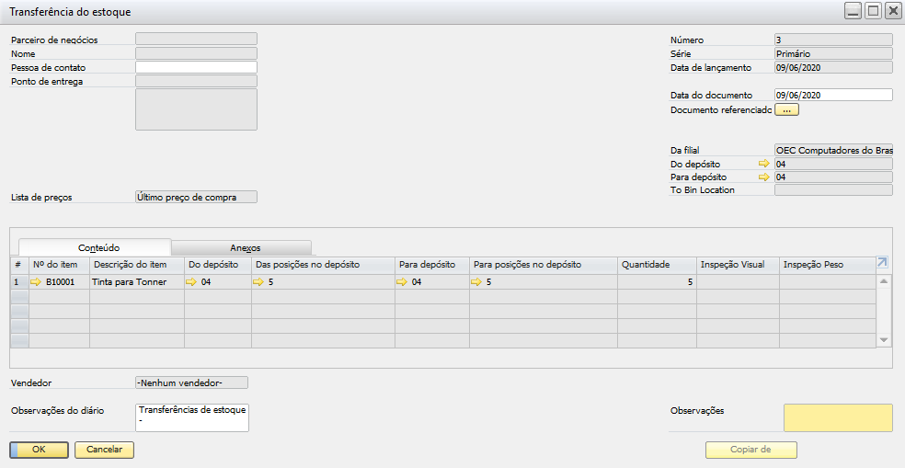

Criar um botão para o usuário selecionar as etiquetas que está movimentando.

# FUNÇÃO DO BOTÃO

Esse botão deve apresentar as etiquetas conforme o item, depósito e posição selecionado na tela transferência de estoque.

Quando o usuário seleciona a(s) etiqueta(s) o sistema deve preencher o campo quantidade com a quantidade das etiquetas correspondentes.

Quando usuário clicar para adicionar a transferência de estoque, não pode deixar adicionar se a quantidade da tela transferência for diferente da quantidade das etiquetas selecionadas (para garantir que tudo será transferido, o sistema pode bloquear o campo quantidade para o user não digitar, somente selecionar etiquetas).

Após adicionar a transferência de estoque o sistema deve atualizar o campo depósito e localização da etiqueta conforme a transferência que foi feita no SAPB1.

# CONTROLE DE VERSÕES

|  |  |  |  |
| --- | --- | --- | --- |
| **Nº DA REVISÃO** | **Data da revisão** | **Descrição da revisão** | **Responsável pela revisão** |
| 00 | 20/05/2021 | INICIAL – Elaboração | Richard Grein |
|  |  |  |  |
|  |  |  |  |